1、到底是使用 language，还是 type 呢？？

意思是完全一样的
早期的浏览器的<Script>标签不支持 type属性 那个时候就只能用language="javascript"

type : MIME-type 指示脚本的 MIME 类型。
language script : 不赞成使用。规定脚本语言。请使用 type 属性代替它。

那是你的浏览器的问题吧，因为type是微软的标准，language是W3C的标准，你下回再用的时候就写<script></script> 多数浏览器都默认为JavaScript语言，哈哈...

没什么区别，现在language="javascript"这种用法已经过时不用了

在制作网页的时候，往往需要在页面中使用客户端能够运行的JS代码，因此，都需要添加引用。JS引用一般有type="text/javascript"和language="Javascript"两种写法，但language这个属性在W3C的HTML标准中，已不再推荐使用。
具体说明
一般情况下，JS引用方式为：
第①种
<script language="Javascript"></script>
第②种
<script type="text/javascript"></script>
那么，这两种引用的区别在哪里呢？
在HTML网页里插入Javascript语句，应使用HTML的<script>。 <script>这个标记(tag)有个属性叫type，type="text/javascript"，表示插入<script> </script>；其内部的代码为Javascript语句。
比如：
<script type="text/javascript">
document.write("Welcome to www.yiqixue.net!");
</script>
但是在参考别人的Javascript代码时，却看到<script>里写的不是 type="text/javascript"，而是language="Javascript"。
目前这两种方法都可以表示<script> </script>里的代码是Javascript。然而，language这个属性在W3C的HTML标准中，已不再推荐使用。
虽然这两种引用都没有错，但是，今后我们在制作Web网页的时候，应该使用第②种方法，尽可能的少使用或舍弃第①种方法。

http://www.w3school.com.cn/tags/tag_script.asp

- Javascript 的类型是由赋值决定的，，若右边没有值，则是 Undefined

- Javascript中出现乱码怎么办？？

- 有没有专门的编写javascript的IDE

- 看似没错，确实英文与中文下的标点有问题
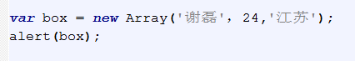

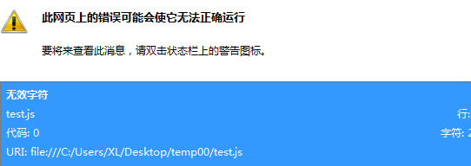

2、js运行原理：在客户端运行

3、
function Box(){}

var box = new Box();
alert(box.__proto__ == box.constructor);
alert(box.constructor);

alert(Box.__proto__);
alert(box.__proto__);

alert(Box.constructor);
alert(box.constructor);

- 网页时钟
<html>
<head>
<script type="text/javascript">
function showTime(){
document.writeln(new Date());
}
setInterval("showTime()",1000);
</script>

</head>
<body>
</body>
</html>

失败的原因在于 writeln方法，document.writeln("<h1>dd<h1>");
这个方法，每次都会刷新整个页面，重写

- 不能写成一行
<script type="text/javascript" src="test.js" />

而要写成
<script type="text/javascript" src="test.js">
</script>

